Jacques VIDAL

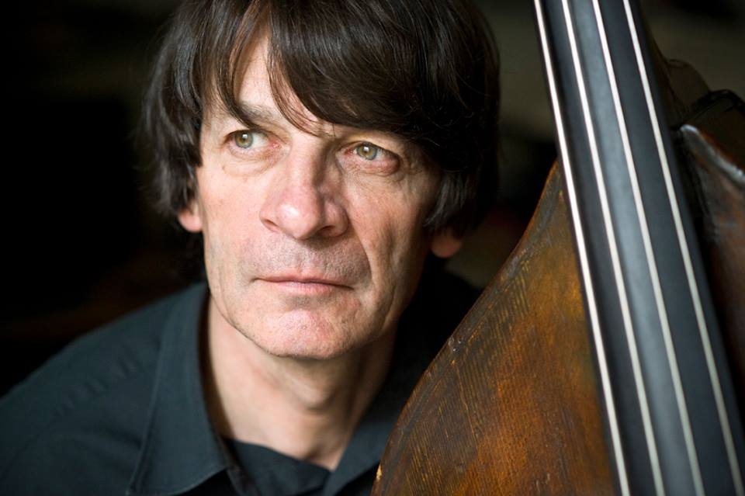

Contrebassiste-compositeur-arrangeur

« Jacques Vidal est un artiste immédiat. L’instrument l’a choisi. Des contrebassistes, il a tout, le phrasé (…), une élégance de vélocité qui ne se laisse pas voir … »

C’est ce qu’écrit **Francis Marmande** dans *Le Monde* daté du 29 septembre 1999 pour la sortie de *Ramblin’.*

J. Vidal découvre le jazz, à travers Coltrane, à l’âge de 15 ans et, d’abord autodidacte, eut rapidement l’occasion de jouer avec de nombreux musiciens aux styles divers. Parallèlement, il suit des cours au Conservatoire de Versailles (classe de Jacques Cazauran).

Parmi les étapes marquantes de sa carrière, sa participation en 1969 à la création de *Magma*, aux côtés de Christian Vander, une première expérience de leader avec le groupe *Trijoums* en 1975, des concerts et tournées avec le batteur Philly Joe Jones en 1977, puis avec Pepper Adams,

Tony Scott, Siegfried Kessler, Archie Shepp…

Sa rencontre avec le guitariste Frédéric Sylvestre en 1978, au sein du *Dolphin Orchestra* de Jean-Pierre Debarbat, sera le début d’une longue période de collaboration en duo, trio et autres formations.

Ils enregistrent cinq albums en tant que co-leaders entre 1980 et 1989.

En 1994, J . Vidal crée un quintette avec Florin Niculescu, Frédéric Sylvestre, Michel Graillier (puis Manuel Rocheman) et Simon Goubert. En 2004, Glenn Ferris et Stéphane Guillaume rejoignent le groupe et avec ce septette (Eric Barret a remplacé Florin Niculescu), il enregistre un nouvel album (Sans Issue). Pierrick Pédron se joint ensuite aux enregistrements et concerts qui suivront.

De 1995 à 2002, il se produit par ailleurs en quartet avec Frédéric Sylvestre, Florin Niculescu et Marcel Azzola et enregistre deux albums avec cette formation.

En 1999, il reçoit le soutien de la Fondation BNPParibas

En 2009, il imagine une formule originale de ‘**Concerts Thématiques’**, animés par le journaliste Lionel Eskenazi, qui rencontrent encore aujourd’hui, en 2024, un franc succès auprès du public.

Activités d’enseignement

* Remplacements au CIM à Paris et au Conservatoire de Metz
* Professeur de contrebasse classique à Taïwan en 1983-1985 (National Taïwan Academy of Arts, département de musique occidentale)
* Ateliers et master classes (orchestre et instrument) en France lors de festivals.
* Cours de contrebasse et ateliers d’orchestre à l’École des Arts à Paris.
* Conservatoire du IXème arrondissement à Paris de 1999 à 2015 (instrument et ateliers d’orchestre).

Enseigne actuellement - depuis 1999 - à la Bill Evans Piano Academy, fondée par Bernard Maury.

Discographie

*Comme leader :*

* HYMN – 2018, Soupir Éditions / Socadisc
* CUERNAVACA – 2014, Soupir Editions / Socadisc
* LES FABLES DE MINGUS – 2011, Cristal Records / Harmonia Mundi
* MINGUS SPIRIT – 2007, Nocturne
* SANS ISSUE – 2005, Nocturne
* SAÏDA – 2001, Shaï / Sony
* BASS MOOD – 2000, MCT Records, hors commerce
* RAMBLIN’ – 1999, Shaï / Sony
* TRAVERSES – 1996, Quoi de Neuf, Docteur?
* NEWS OF BOP – 1995, Pierre Vérany Records
* BASS FOR EVER – 1994, MCT Records, hors commerce

*Frédéric Sylvestre & Jacques Vidal:*

* CAPRICORNE (avec Alain Debiossat, Stéphane Huchard) 1989, Simbad
* TRIO LIVE (avec Stéphane Huchard) 1986, Bloomdido
* HOMMAGES (avec Eric Lelann, Alain Jean-Marie) 1982, Polydor
* 2 + ((avec Eric Lelann) 1981, Night and Day
* PREMIER GRAND CRU (avec Jean-Louis Chautemps) 1980, Musica Records

*En trio avec F. Sylvestre et F. Niculescu, invité Marcel Azzola :*

* FOUR FRIENDS – 1999, Jardis Records (Allemagne)
* SAGA – 2002, RDC Records
* Une quinzaine d’albums en tant que sideman avec Jean-Pierre Debarbat, Richard Raux, George Brown, Teddy Lasry, Glenn Ferris, Christian Escoudé, Aldo Romano, Barry Altschul, Pepper Adams, Jeannot Rabeson, Murat Ozturk, Florin Niculescu, Richard Turegano…

*‘****Dans l’esprit de Mingus’*** est un film réalisé par Julian Terreaux et consacré à Jacques Vidal : enregistrement en studio de l’album *Mingus Spirit* et interviews des musiciens. Production *Pour Voir* - 2008